Продам сеть ООО«Аптека ДВК»7(семь)АПТЕК.

Оборот 4,5 млн.рублей в месяц. Средняя наценка 22-24%. Помещения в долгосрочной аренде, с низкой арендной платой. Лицензии бессрочные. Стоимость 3,2 млн.руб. Возможна продажа АПТЕК по отдельности.

1. Тульская обл., г. Донской, мкр. Центральный, ул. Менделеева д.1. Аренда 50 тыс.руб. - 110 м². Рядом «МАГНИТ», «ДИКСИ», «Сбербанк», «Пятёрочка», «ПОЧТА». Работает 10 лет. Стоимость 800 тыс.руб.

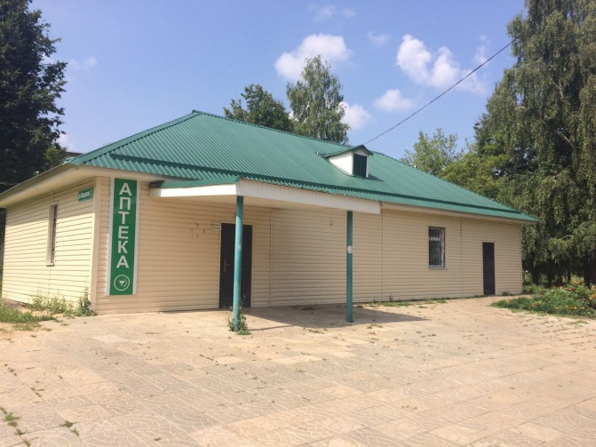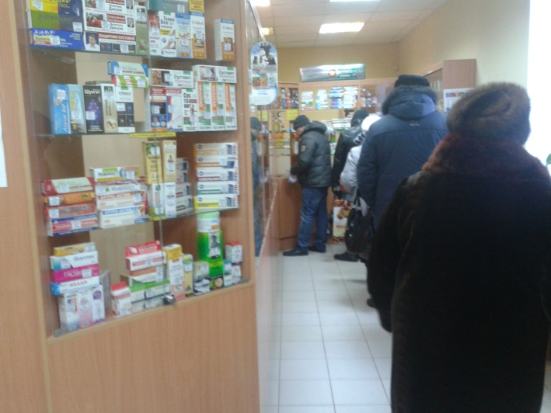

2. Тульская обл., г. Донской, мкр. Северо-Задонск, ул. Ленина, д.39Б. Аренда 20 тыс.руб. -45 м². Работает 8 лет. Конечная остановка автотранспортных средств, 100м «Городская больница №1», «Инфекционное отделение», «Педиатрическое отделение №2». Стоимость 800 тыс.руб.

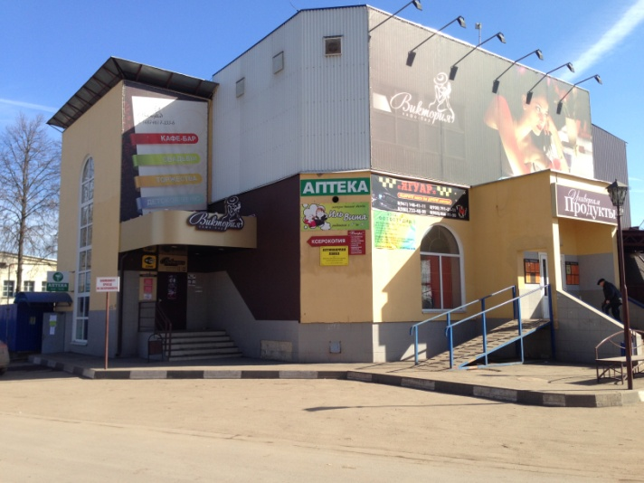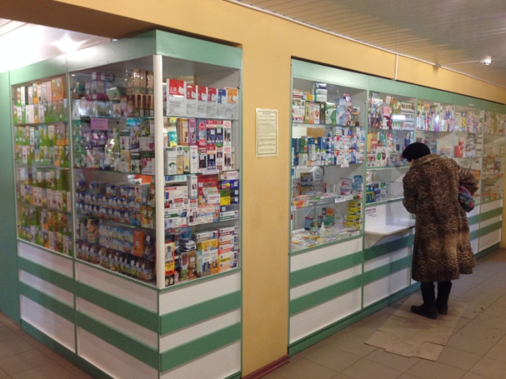

3. Тульская обл., Новомосковский р-он, с. Спасское, ул. Центральная д.5В. Аренда 25 тыс.руб. -40 м². Единственная аптека в населенном пункте( 4000 чел), сливается с г. Сокольники (25000чел.) Находится на площади, напротив «Пятерочка», 50 м «Амбулатория №2». Работает 5 лет. Стоимость 800 тыс.руб.

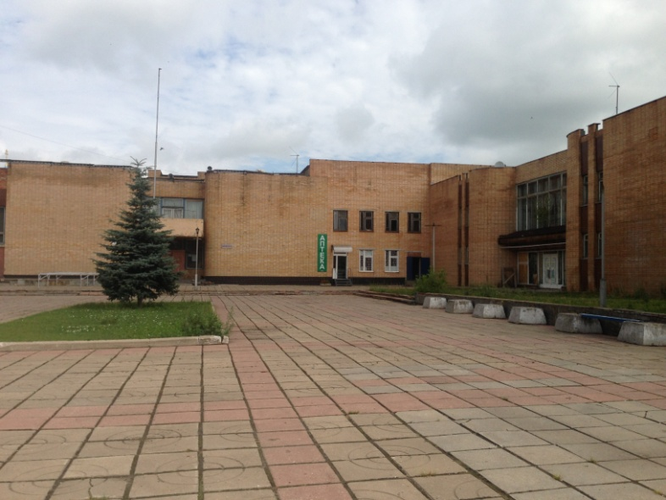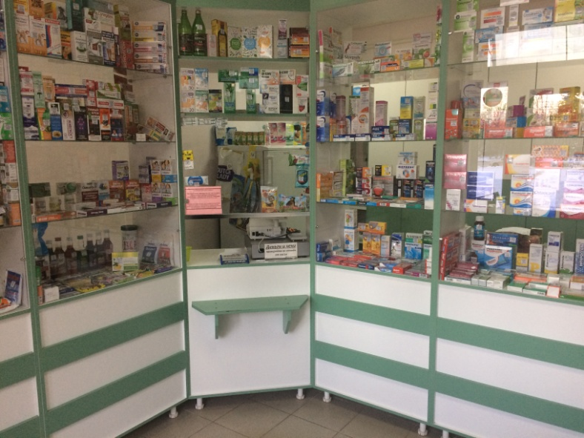

Р

4. Тульская обл., г. Новомосковск, ул. Рязанское шоссе д.1В. Аренда 36 тыс.руб. -45 м². Располагается в ТЦ «МИЛАН» S=5500 м². Напротив «Городская детская больница», «Детская поликлиника №2», «SPAR», «Пятерочка», «Эльдорадо», «МАГНИТ», рядом строится квартал на 1000 квартир. Работает 6 месяцев. Стоимость 400 тыс.руб.

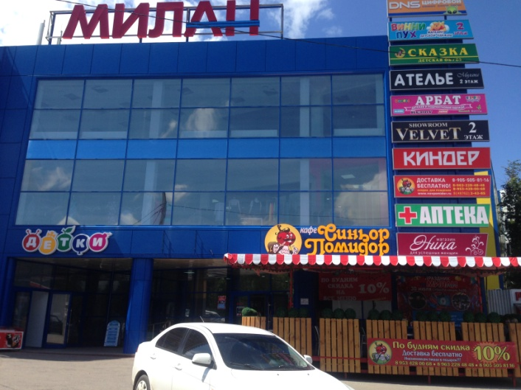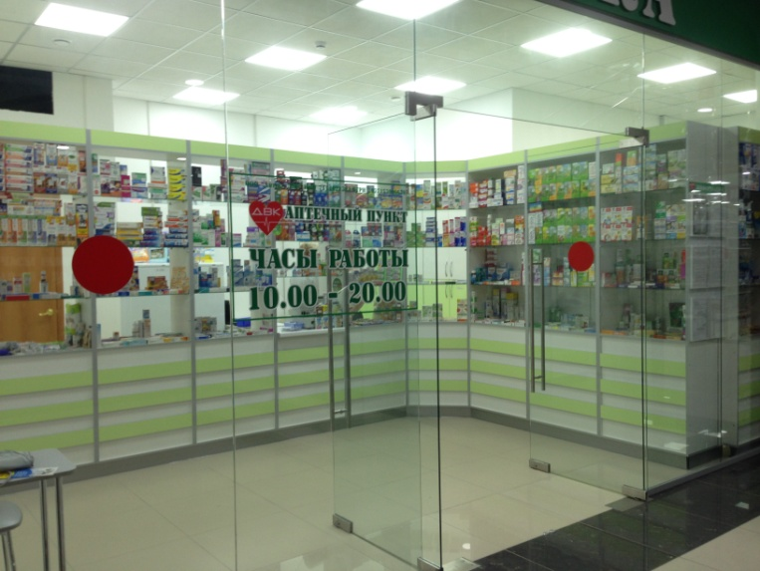

5. Тульская обл., г.Новомосковск, ул. Школьная д.9/1. Аренда 20 тыс.руб. -75 м². Работает 12 лет. Рядом «Детская поликлиника» , «Городская поликлиника», «Кожвендиспансер», ФОК «Мечта», 100 м от автовокзала. Стоимость 800 тыс.руб.

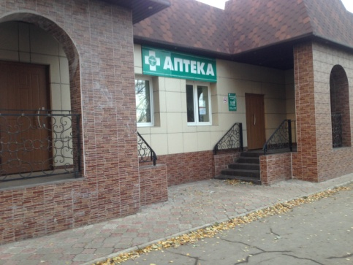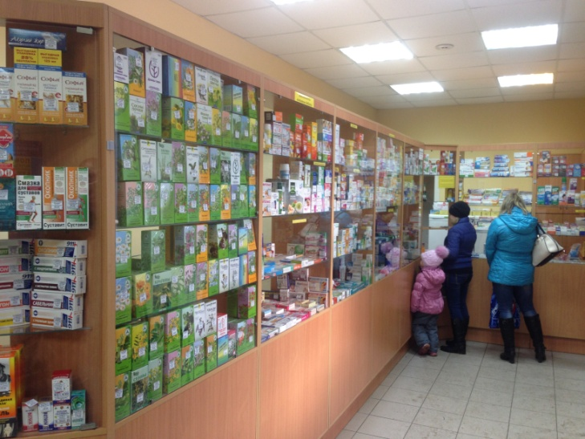

Быстрая продажа- смена учредителя в организации ООО «Аптека ДВК». Персонал весь остается. Фирма без долгов, без судебной практики, с хорошей кредитной историей. Есть возможность получить кредит(Сбербанк) на фирму, 3 млн.руб. на 3 года, платеж 100 тыс.руб. в месяц.

Расходы: Аренда-151 тыс.руб.+ФОТ-200 тыс.руб+ЕНВД-12 тыс.руб.

Также возможна продажа с помещениями:

1. Тульская обл., г. Донской, ул. Менделеева д.1.

Отдельностоящее здание (110 м²) - **4**млн.руб.

Земельный участок 5 соток - **1,7**млн.руб. Возможность расширения.

2. Тульская обл., Новомосковский р-он, с. Спасское, ул. Центральная д.5в.

Встроенное помещение (45 м²) - **2,7** млн.руб.